개정 이력

버전 | 개정일자 | 개정 내역 | 작성자 | 승인자
0.1 | 2023. 10. 30 | 요구사항정의서 초안 작성 | 조보근, 최진성, 신세영

확인란 | 성명 | 기여부분 | 소속 | 날짜 | 확인  결과
작성자 | 조보근 | 개요 및 시스템 상세 개요 정의 | 남서울대학교 | 2023.10.30
작성자 | 신세영 | 시스템 개요 정의 | 남서울대학교 | 2023.10.30
작성자 | 최진성 | 인터페이스 개요 정의 | 남서울대학교 | 2023.10.30
고객
목 차
1 개요 5
1.1 문서의 목적 5
1.2 사용자 구분 5
1.2.1시스템 개발자 5
1.2.2시스템 사용자 6
1.3 용어 정의 6
1.4 참고문헌 6
2 시스템 개요 6
2.1 전체 시스템 개요 6
2.2 보행자 신호등 사용자 요구사항 7
2.2.1보행자 신호등 기능 요구사항 8
2.2.2보행자 신호등 비기능 요구사항 8
2.3 표준 3색 신호등 시스템 요구사항 9
2.3.1표준 3색 신호등 기능 요구사항 9
2.4 방범 카메라 요구사항 9
2.4.1방범 카메라 기능 요구사항 9
2.4.2방범카메라 비기능 요구사항 10
2.5 실시간 상호작용 모니터링 시스템 요구사항 11
2.5.1시스템 기능 요구사항 11
2.5.2시스템 비기능 요구사항 12
2.6 시스템 인터페이스 요구사항 12
3 제약, 가정 및 의존 사항 14
3.1 제약, 가정 및 의존사항 14
3.2 개발 제약사항 14
4 기타 요구사항 14

개요
본 문서는 조진세 팀의 야간 신호체계를 이용한 실시간 상호작용 모니터링에 대하여 정의하고 있다. 본 문서는 사용자의 관점으로 기술된 고객 요구사항을 바탕으로 소프트웨어 제품 관점의 요구사항을 구체화한 결과로서 소프트웨어 요구사항을 기술한다.

문서의 목적
본 문서의 목적은 개발 결과물의 이해당사자들이 가지고 있는 추상적이고 애매한 요구사항으로부터 사용자와 개발자가 상호 공유할 수 있는 명확하고 간결하며 시험가능한 요구사항들을 작성하는 것이다.
사용자는 사용자 요구사항 도출 과정을 통해 자신이 요청한 요구사항의 반영 여부와 각 요구사항을 만족시키기 위해서 적용되는 기술적인 내용을 개괄적으로 파악할 수 있으며, 개발자는 사용자 요구사항을 수집하고 확인한 후, 이를 프로그램에 어떻게 적용할 것인가에 대한 구체적인 방안을 결정하는데 활용할 수 있다.

사용자 구분
본 문서의 대상 독자는 프로젝트를 개발하는 개발자, 개발을 지도하는 교수,본프로젝트의 요구사항을 파악하고 싶은 사용자로 지정한다.

시스템 개발자
- TNW 데모 프로그램(공유 화이트보드, 실시간 영상 전송)을 위한 분석, 설계, 구현 및 시험 등의 모든 개발 과정을 담당한다.
- 결과물에 대한 단위, 통합시험을 통한 성능 개선과 개발 이후 유지 보수를 담당한다.
- 시스템을 구성하는 서브시스템을 개발하는 사람으로서 다양한 응용 애플리케이션을 구현할 수 있도록 하기 위해 인터페이스 구축에 대한 상세한 지식을 알고 있어야 한다.
- 유지 보수를 담당하며 새로운 기술을 반영하여 보완할 수 있도록 하기 위해 표준 기술에 대한 지식을 충분히 알고 있어야 한다.

시스템 사용자
- 데모 프로그램 개발 및 시험 환경을 구성하기 위한 지침으로 사용한다.
- 개발된 데모 프로그램의 기능들을 능숙하게 사용하여 시연하며, 프로그램에 대해 알기 쉽게 설명할 수 있다.

용어 정의
- 인코딩 : 데이터나 정보를 특정 형식이나 표준으로 변환하는 과정이다. 데이터 전송, 저장 또는 압축을 위해 주로 사용된다.
- 디코딩 : 인코딩된 데이터나 정보를 원래의 형식으로 복원하는 과정이다.
- 프레임 : 데이터 통신 또는 비디오 처리에서 일련의 데이터를 나타내는 단위 또는 구조로 여러 정보 조각을 포함하며, 특히 비디오에서는 연속된 이미지의 한 장면을 의미한다.

1.4 참고문헌
-없음

시스템 개요

전체 시스템 개요
실시간 신호체계 모니터링 프로그램을 제작한다. H2o시스템 테크놀로지사의 제품인 TDDS의 통신체계를 활용하고 물리적인 상황과 소프트웨어의 연결에 필요한 응용프로그램과 라이브러리를 이용해 개발한다.
이 프로그램의 당위성으론 현재 교통신호 및 신호체계에는 일정타임이 지나거나 사람이 직접 신호에 신호(버튼)등을 이용해 사용하지만 TDDS의 통신 체계를 사용하면 주변 모든 개체와 서로 데이터를 실시간으로 주고받아 보행자신호, 차량신호가 자동으로 최적의 신호체계를 구현할 수 있다고 생각한다.
카메라 또는 신호를 통해 물체끼리 데이터를 주고 받는 상황을 만들어 실시간으로 DDS에서 모니터링한다.
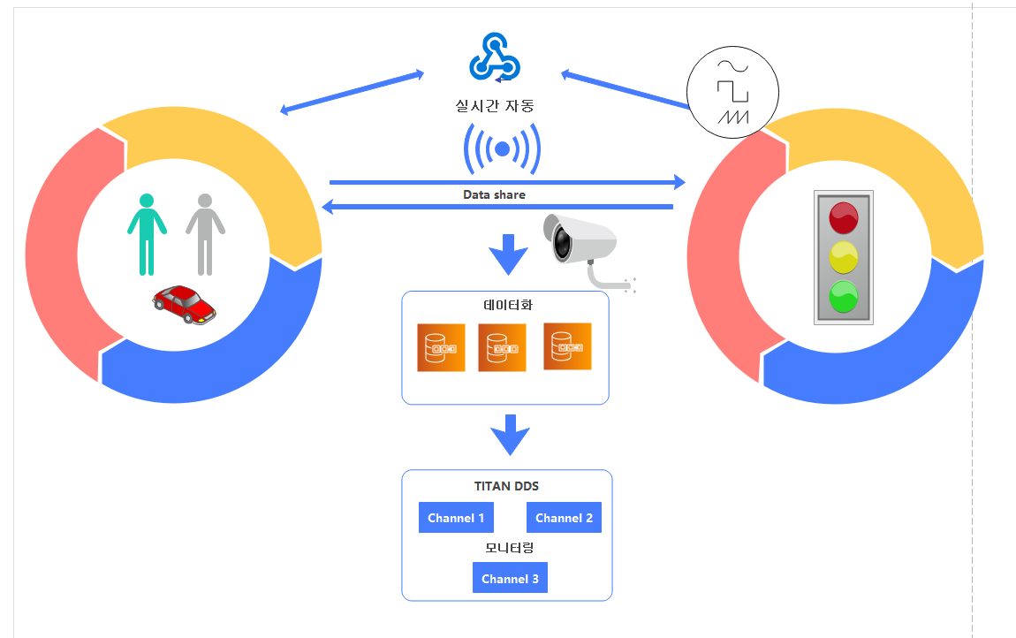
<그림 1> 전체 시스템 구성도

보행자 신호등 사용자 요구사항

보행자 신호등 기능 요구사항

Req. ID | 요구사항 내용 | 비고
TL.001 | 보행자 신호등은 표준 3색 신호등이 적색, 황색일경우 녹색으로 표시되어야 한다.
TL.002 | 보행자 신호등은 표준 3색 신호등이 녹색일경우 적색으로 표시되어야 한다.
TL.003 | 보행자 신호등은 3색 신호등과 자율적으로 항상 통신을 할 수 있어야 한다.
TL.004 | 보행자 신호등은 데모 프로그램에 상태를 전송할 수 있어야한다.
TL.005 | 보행자 신호등 상태는 로그 형태로 저장되어야 한다.

보행자 신호등 비기능 요구사항
Req. ID | 요구사항 내용 | 비고
TL.006 | 보행자 신호등은 보행자, 운전자에게 항상 보여야한다.
TL.007 | 보행자 신호등은 표준 3색 신호등이 작동하는 동시에 자율적으로 통신을 할 때에도 안정적으로 작동되어야 한다.
TL.008 | 공유 화이트보드는 여러 사용자가 동시에 이미지를 조작하거나 통신 기능을 사용할 때도 안정적으로 작동해야 한다.

표준 3색 신호등 시스템 요구사항

표준 3색 신호등 기능 요구사항
Req. ID | 요구사항 | 관련UFR
SL.001 | 표준 3색 신호등은 보행자 신호등이 적색일경우 녹색으로 표시되어야 한다.
SL.002 | 표준 3색 신호등은 방범용 카메라와 상태를 항상 주고 받아야 한다.
SL.003 | 표준 3색 신호등은 방범용 카메라의 차가 오지 않는다는 상태를 받으면 일시적으로 황색으로 유지 후 적색으로 변경 되어야한다.
SL.004 | 표준 3색 신호등은 보행자 신호등, 방범용 카메라와 자율적으로 항상 통신을 할 수 있어야 한다.

방범 카메라 요구사항

방범 카메라 기능 요구사항

Req. ID | 요구사항 내용 | 비고
CA.001 | 방범 카메라는 사용자에게 영상이 출력되는 화면을 제공하여 실시간으로 영상을 확인할 수 있다.
CA.002 | 방범 카메라는 사용자에게 화질및 프레임을 설정할 수 있는 기능을 제공해야 한다.
CA.003 | 방범 카메라는 도로의 차가 오는 상태를 데이터로 출력 할 수 있어야 한다.
CA.004 | 방범 카메라는 상태를 표준 3색 신호등과 항상 통신 할 수 있어야한다.

방범카메라 비기능 요구사항
Req. ID | 요구사항 내용 | 비고
CA.005 | 방범 카메라는 실시간 전송 중 최소한의 지연 시간을 가져야 하며, 이 지연이 사용자의 경험에 영향을 주지 않아야 한다.
CA.006 | 방범 카메라는 화질과 프레임률을 유지하면서 안정적으로 영상을 전송해야 한다.

실시간 상호작용 모니터링 시스템 요구사항

시스템 기능 요구사항
Req. ID | 요구사항 내용 | 비고
DDL.001 | 실시간 상호작용 모니터링 프로그램은 사용자에게 방범 카메라, 보행자 신호등, 표준 3색 신호등의 상호작용 및 상태를 각각 제공하여야 한다.
DDL.002 | 실시간 상호작용 모니터링 프로그램은 로컬내에 어디서든 상태를 즉각적으로 확인할 수 있어야한다.
DDL.003 | 실시간 상호작용 모니터링 프로그램은 방범 카메라, 보행자 신호등, 표준 3색 신호등의 연결 상태를 표시하여 송수신 간 연결 상태를 확인할 수 있도록 해야한다.
DDL.004 | 실시간 상호작용 모니터링 프로그램은 방범 카메라, 보행자 신호등, 표준 3색 신호등의 상태를 실시간으로 모니터링하고, 해당 상태를 사용자에게 명확하게 표시해야 한다.
DDL.005 | 실시간 상호작용 모니터링 프로그램은 방범카메라의 영상을 출력 해야한다.
DDL.006 | 실시간 상호작용 모니터링 프로그램은 로그 버튼을 누르면 로그 폴더가 열려야 한다.
DDL.007 | 실시간 상호작용 모니터링 프로그램은 과거의 상호작용 및 상태를 로그로 저장되어야 한다.
DDL.008 | 실시간 상호작용 모니터링 프로그램은 사용자의 명령에 따라 영상 전송을 시작하거나 중단할 수 있어야 한다.

시스템 비기능 요구사항
Req. ID | 요구사항 | 관련UNR
DDL.009 | 실시간 상호작용 모니터링 프로그램은 Windows 10 에서 호환이 가능하도록 한다.
DDL.010 | 최대 15일치의 데이터를 보관하기 위해서 메모리는 최대 5GB 이상이 필요하다.
DDL.011 | 물체 간의 상호작용 데이터는 안전하게 저장되고 사용자의 개인 정보는 보호돼야 한다.
DDL.012 | 프로그램을 실행할시 24시간 이상 없이 실행 되어야 한다.

시스템 인터페이스 요구사항
Req. ID | 요구사항 | 비고
IN.001 | 사용자가 쉽게 이해하고 조작할 수 있어야 하고, 버튼, 메뉴 등은 일관된 스타일과 레이아웃을 가져 사용자가 인터페이스를 쉽게 파악하고 이해할 수 있어야 한다.
IN.002 | 4개의 물체의 데이터가 서로 주고 받는 상황을 보여야 하기에 4개 정도의 화면을 구성한다.
IN.003 | 화면의 흐름을 녹화할 수 있어야 하고 저장하여 보관할 수 있어야 한다.
IN.004 | 이벤트 로그와 알림 이력 등을 확인하고 관리할 수 있어야 한다.
IN.005 | 데이터 보안을 강화하고 무단 엑세스를 방지하기 위한 보안 조치를 적용해야 한다.

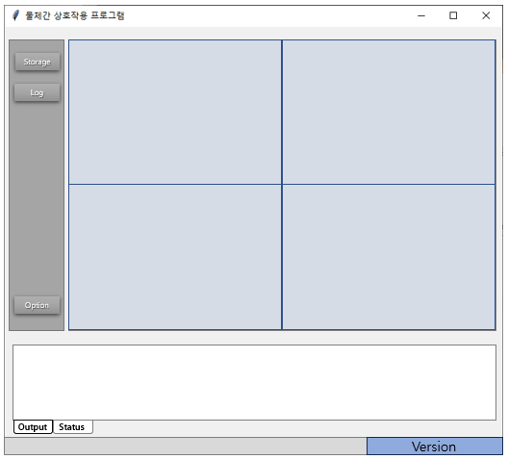
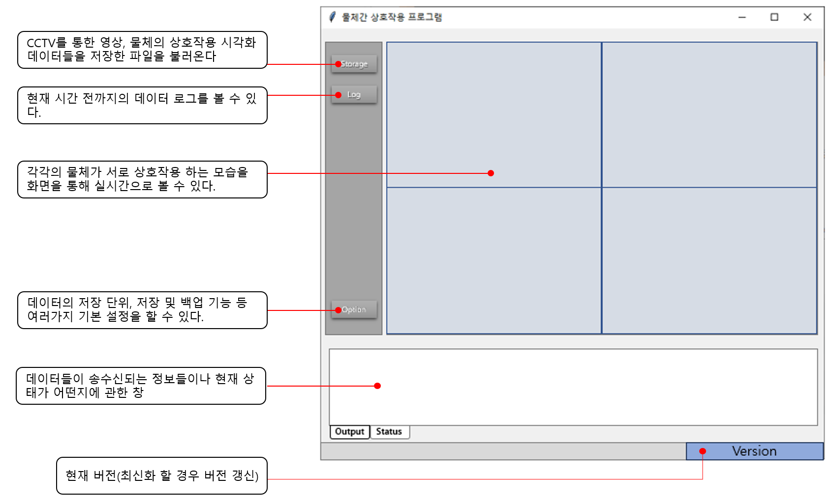

제약, 가정 및 의존 사항

제약, 가정 및 의존사항

개발 제약사항
- 일정대로 끝낼 수 있도록 계획을 세운다.

기타 요구사항
- 없음

